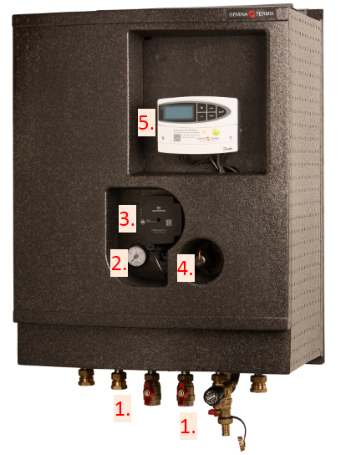
Komponent beskrivelse
- Påfyldning haner (central varme)
- Manometer (angiver trykket i varmeanlægget)
- Cirkulation pumpe (søger for at varmen cirkulerer i anlægget)
- Temperatur regulering af varmt brugsvand
- ECL styring (til aflæsning af fremløbs temperatur)

Påfyldning
Start med at stop/sluk pumpen (3.) ved kontakt.
Drej derefter stille og roligt på håndtagene (1.) i retning med uret. Mens dette pågår, holdes øje med manometeret (2.) hvor nålen vil begynde at bevæge sig, når nålen står på 1-1,5 Bar lukkes håndtagene.

Derefter luftes ud på alle radiator i huset. Og manometeret efterses, hvis nålen har rykket sig, gentage proceduren en gang til.
Er nålen i samme position efter udluftningen af radiator fortages intet.
(3.) pumpen se ned under (2.) Manometeret se ned under.
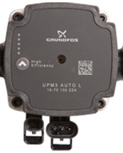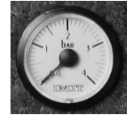
(1.) disse to håndtags drejes
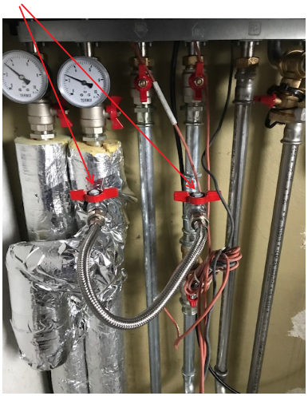

Regulering af varmtvandstemperaturen
Temperaturen på det varme brugsvand styres ved hjælp af anlæggets temperaturregulator.
Anlægget bør indstilles til 45-50 °C. Det giver det mest økonomiske energiforbrug. Risikoen for kalkaflejringer øges betydeligt, hvis brugsvandets temperatur overstiger 55 °C.

Omdrejning | Skala | Brugsvands temperatur [ c°]
0 | 7 | 64
1 | 6 | 61
2 | 5 | 58
3 | 4 | 55
4 | 3 | 52
5 | 2 | 48
6 | 1 | 44
7 | 0 | 43
For at kunne at reguler temperaturen på brugsvandet
skal håndtaget (4.) TPV-regulator drejes (se billede ned under)

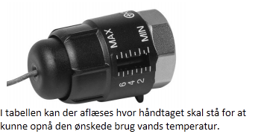

For regulering af temperatur på varmen, tryk på en vilkårlige knap dette vil aktivere lyset i displayet. Her efter kan der trykkes på knapperen, plus elle minus være dog opmærksom på at der står på komfort. Hvis dette ikke er tilfælde henvises til brugervejledning fra leverandør samt anden form for regulering af ECL styring.
(5.) ECL styring se ned under.
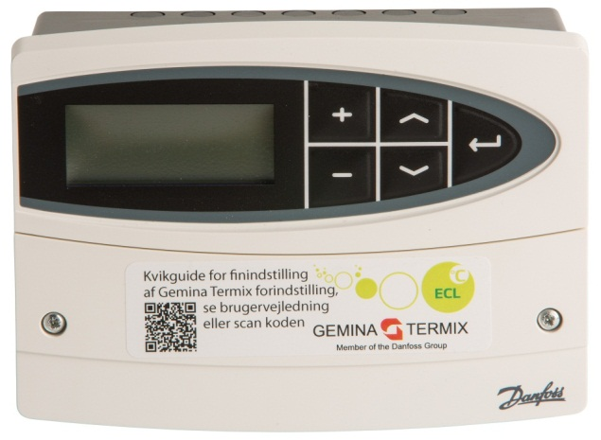

Hvis der op står problemer på anden vis kontakt Albertslund Forsyning på telefon: 43648692

